平潭综合实验区公安局

关于捡拾弃婴的公告（七十四）

平潭警方在线 2022-04-12 22：00
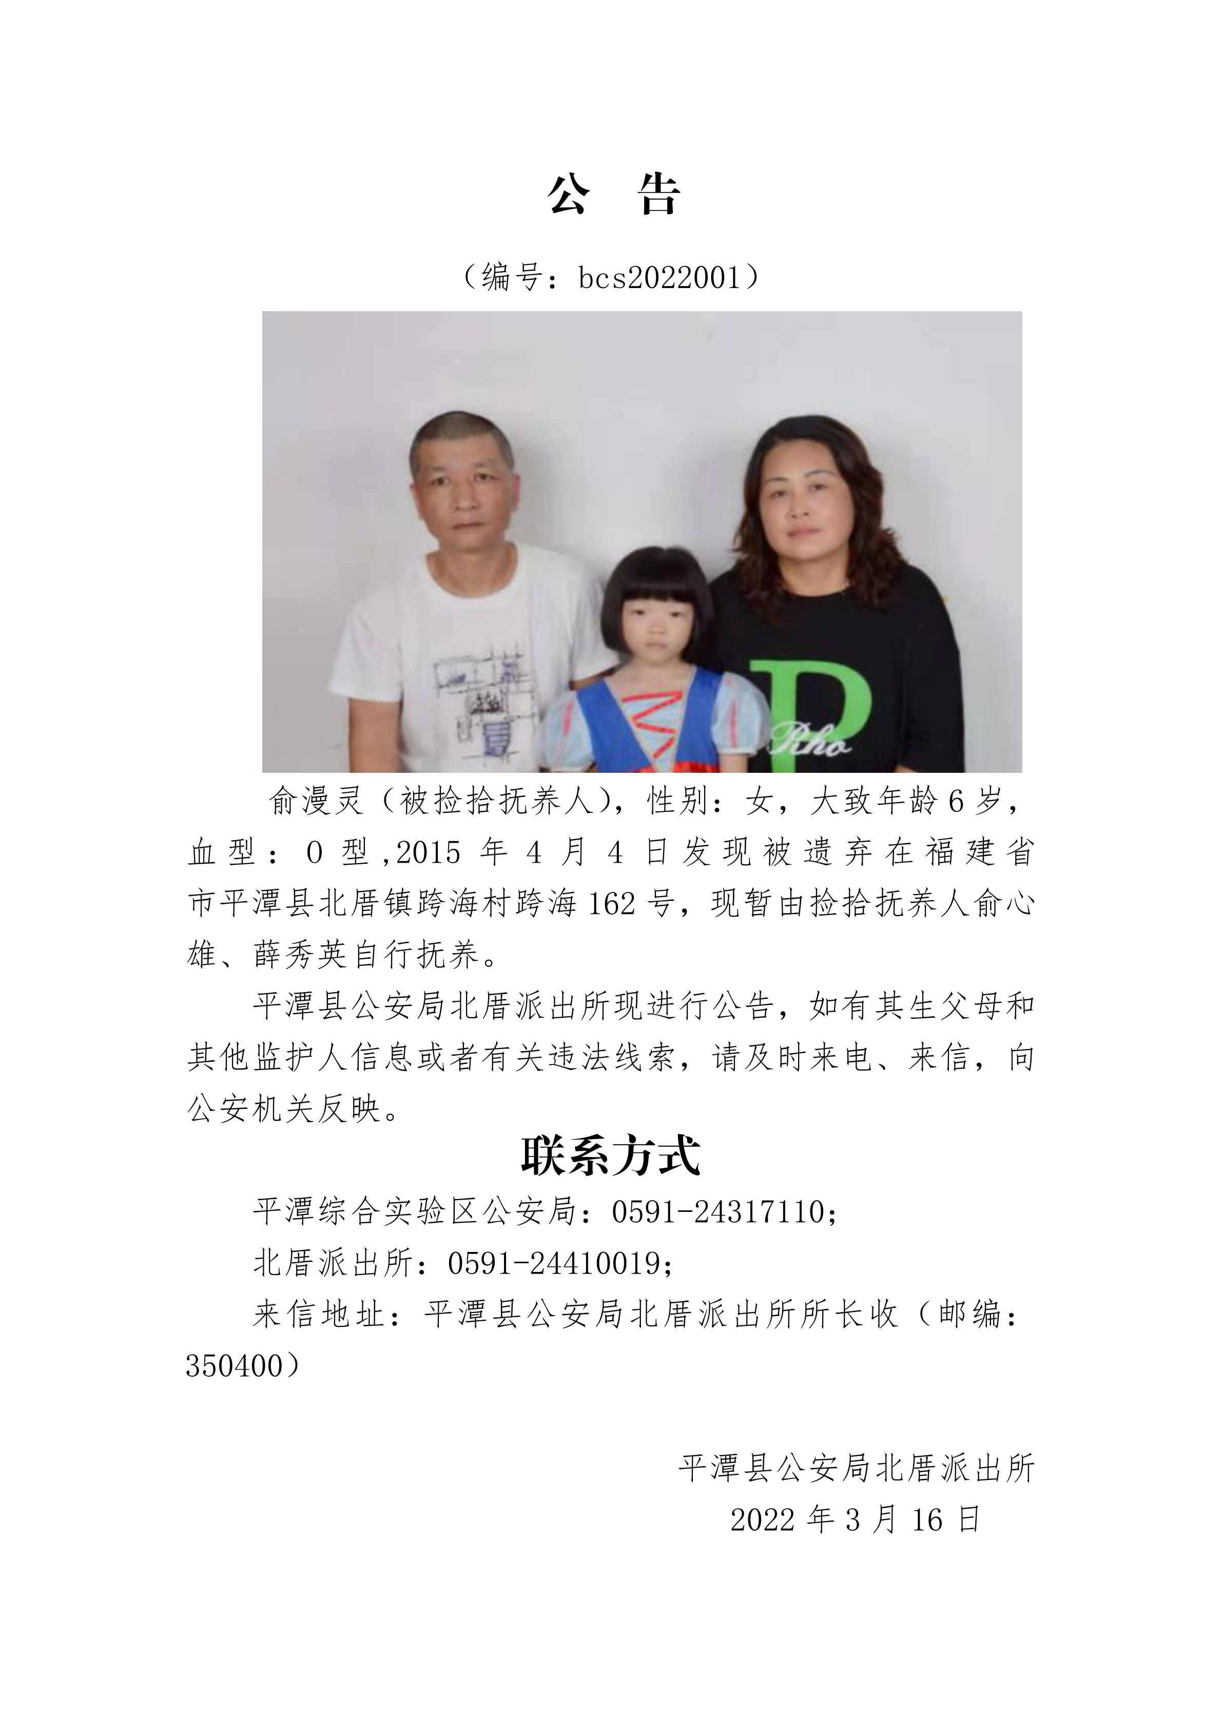

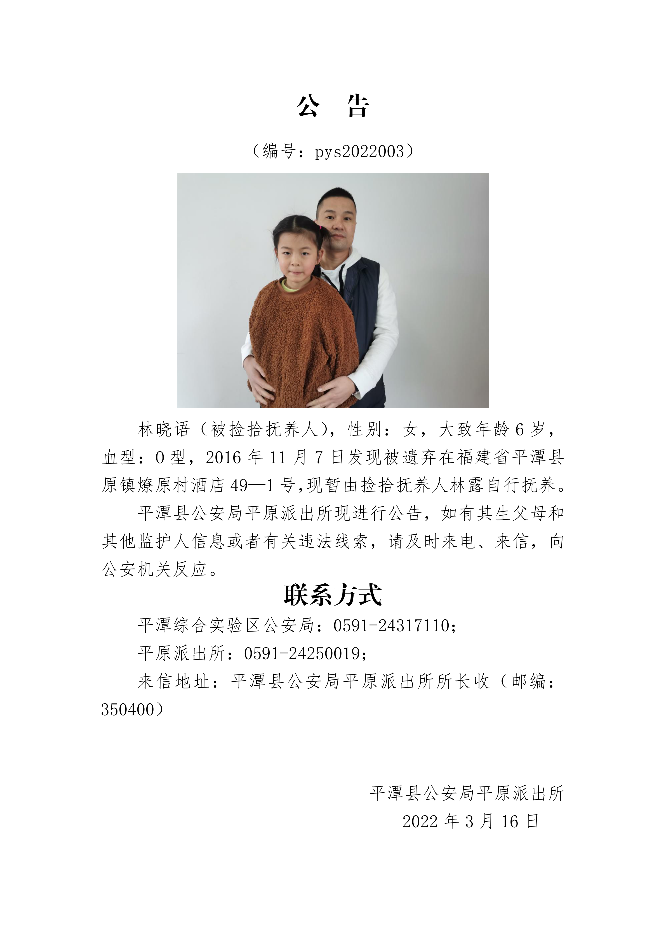

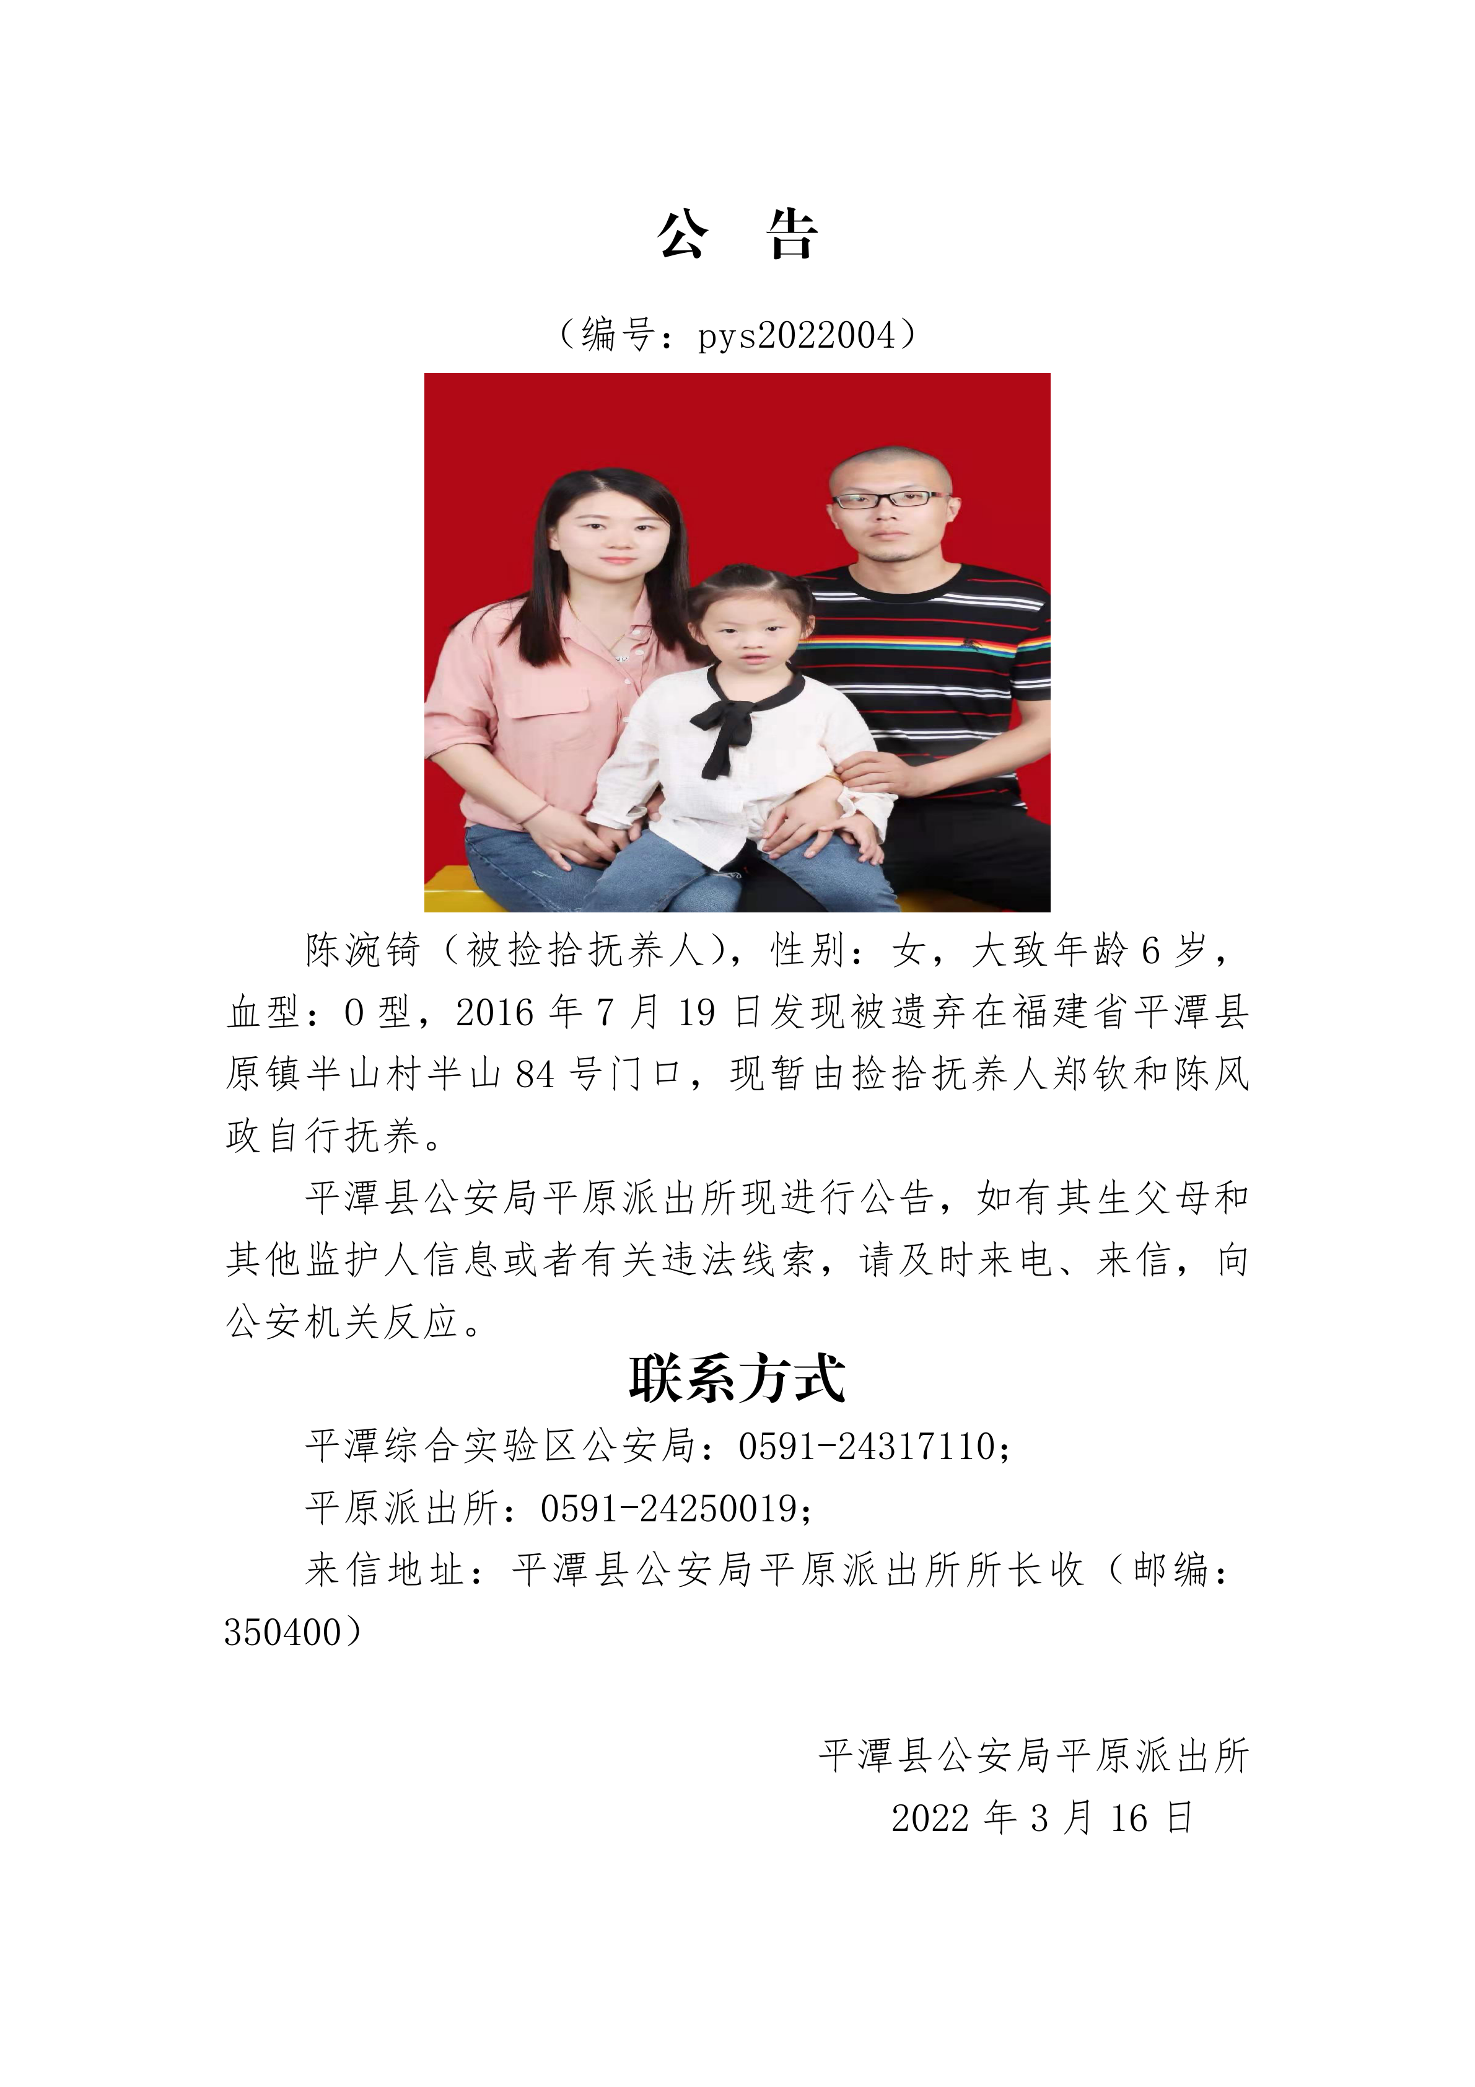
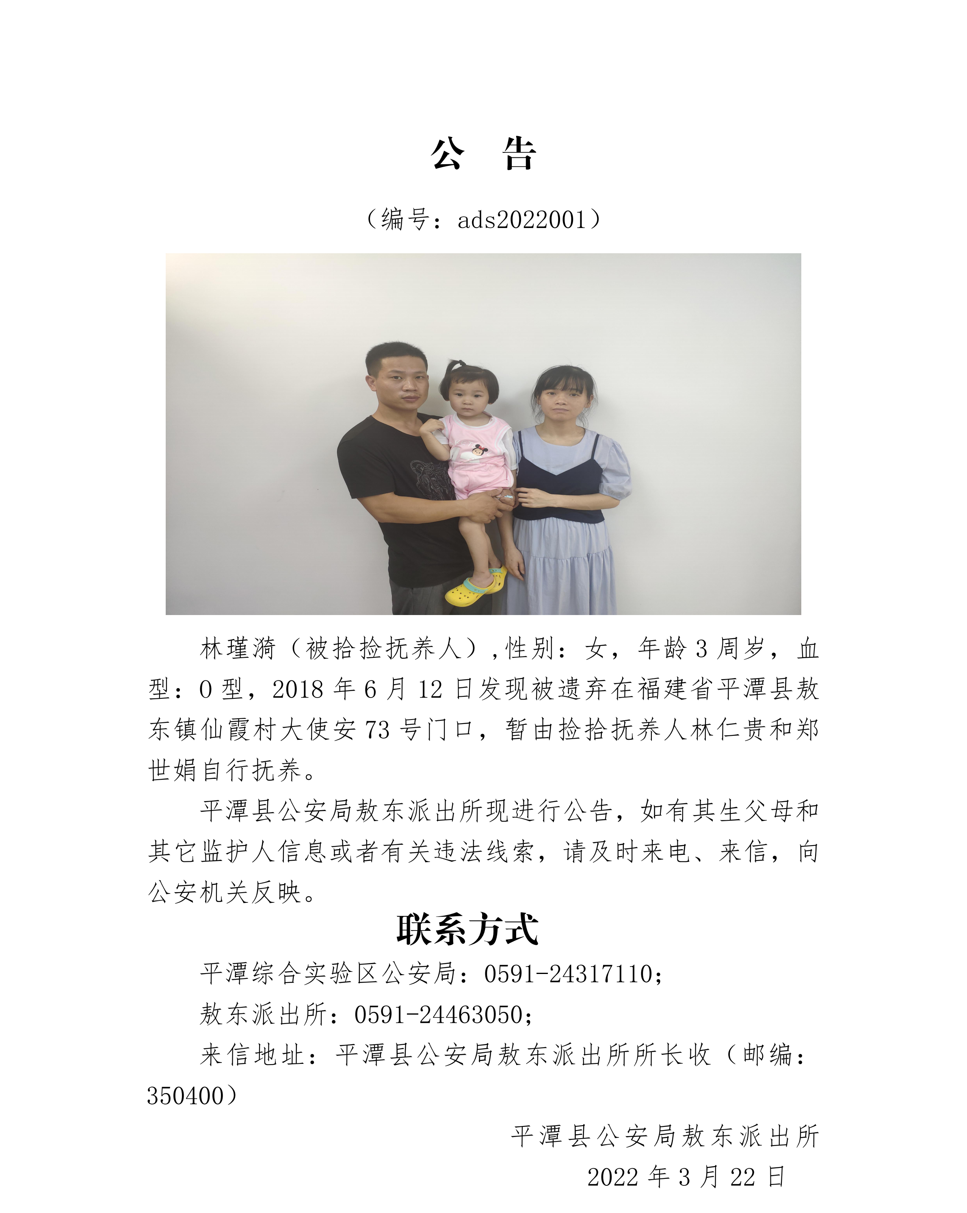
来源：平潭综合实验区公安局行政审批支队
编辑：王尚可
审核：曹扬扬
审批：卢永官

